一、无返回值类型函数声明用void

1、无参无返(用于函数内内容的直接调用)

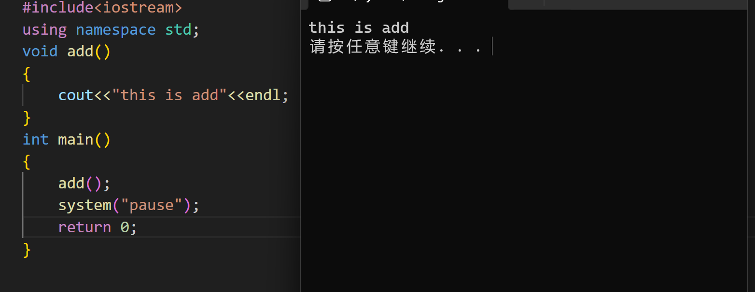

没啥作用

2、有参无返

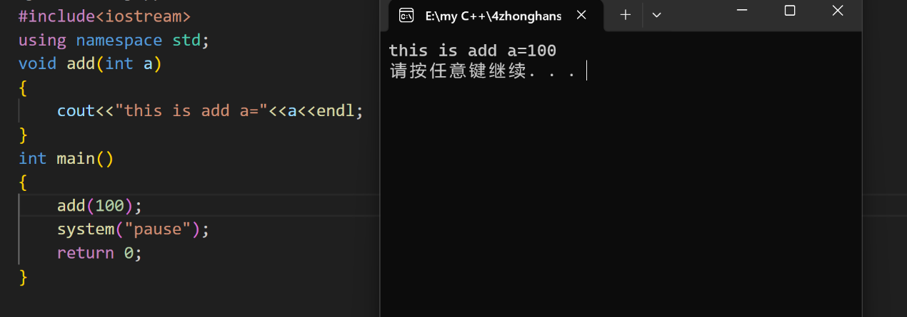

此时注意main主体函数中对add进行调用时要赋上值，否则会报错

二、有返回值类型的函数

1、无参有返

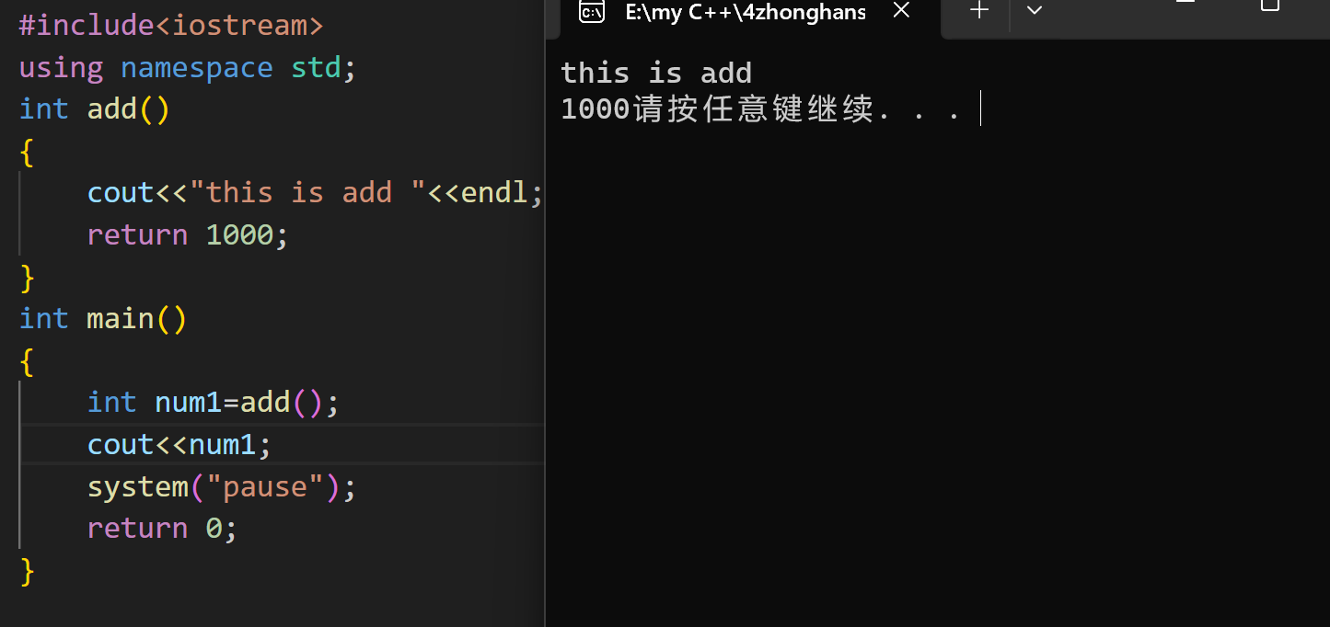

没啥用

2、有参有返

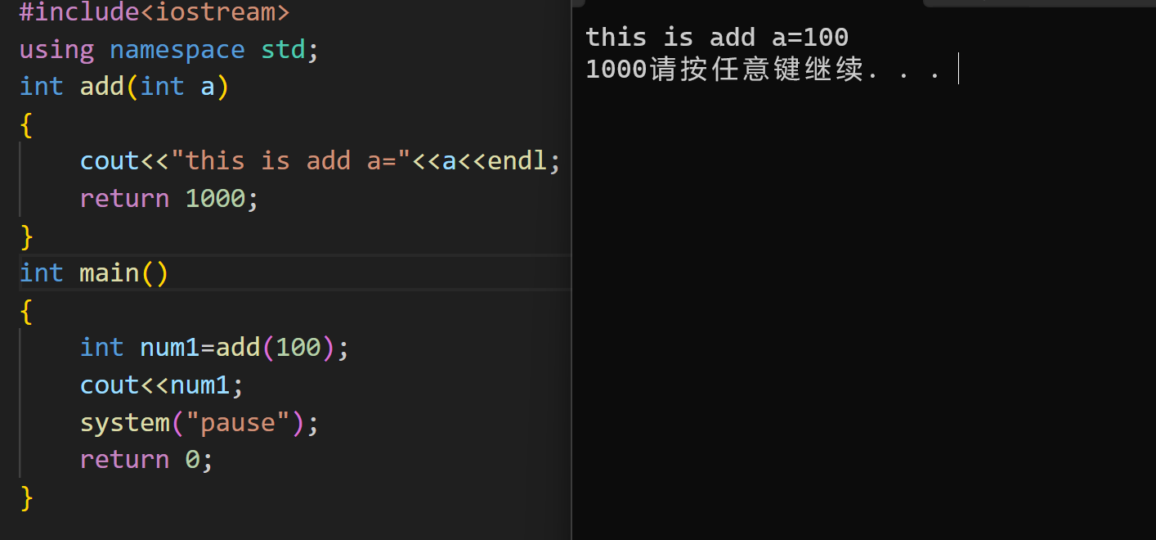

a的值来自main函数中赋的值100

函数返回值是1000，调用函数后将值赋值给num1并输出